UNIVERSIDAD DEL VALLE DE GUATEMALA
Facultad de Ingenieria - Cifrado de Informacion

PROYECTO 1
Cifrados de Flujo
Desafíos en Seguridad

CTF One Piece Symmetric Cipher
Reporte Tecnico de Resolución

Curso: | Cifrado de información - Universidad del Valle de Guatemala
Estudiante: | Gabriel Paz
Carne: | 221087
Fecha: | 23/04/2026
Repositorio: | https://github.com/gabrielpaz2003/Proyecto1_Cifrados.git

1. Introduccion
En este proyecto se resolvieron cuatro retos practicos de cifrados de flujo inspirados en One Piece. Cada reto consistio en localizar archivos dentro de una estructura de carpetas generada aleatoriamente, extraer datos cifrados, aplicar el algoritmo correspondiente y documentar la flag y el texto del poneglyph recuperado.
Los algoritmos abarcados van desde el clasico XOR hasta el moderno ChaCha20, pasando por RC4 y un cifrado personalizado basado en PRNG, permitiendo comparar sus fortalezas y debilidades.
2. Entorno de trabajo
Sistema operativo / terminal: Ubuntu WSL (Windows Subsystem for Linux)
Herramientas principales: find, 7z, exiftool, xxd, perl, python3, Docker Compose
Configuración inicial
pip install -r resources/requirements.txt
python generate_challenges.py
Captura 1 - Generación de retos y contenedores Docker activos.
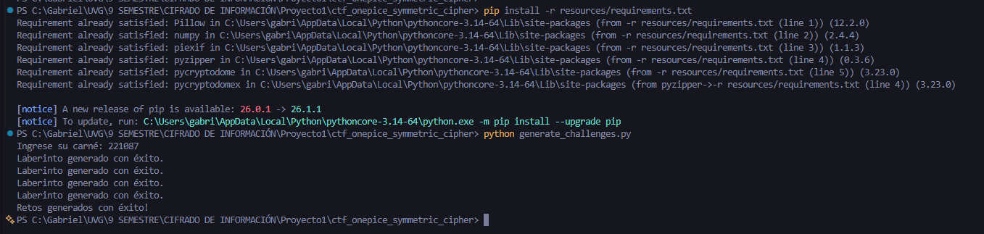
docker compose up -d --build
docker ps

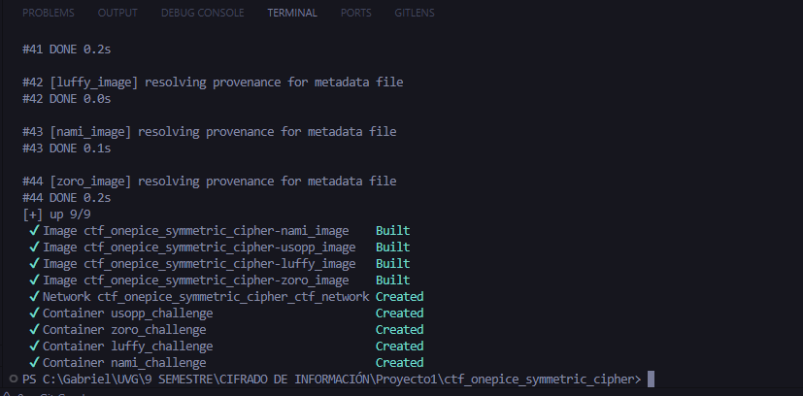
3. Metodología general
Para cada reto se siguió el mismo flujo de trabajo:
1 Buscar archivos flag.txt cuyo contenido sea hexadecimal puro (descartar señuelos con texto legible).
2 Localizar el ZIP correcto data_*.zip extrayendo su imagen y revisando el campo EXIF Artist.
3 Si Artist contiene hex, descifrar con XOR usando el carne del estudiante para obtener el poneglyph.
4 Aplicar el algoritmo del reto al ciphertext para recuperar la flag, que a su vez desbloquea el siguiente ZIP.
Reto 1 - Monkey D. Luffy | XOR

Objetivo: recuperar la flag cifrada con XOR (clave = carne). Contrasena inicial del ZIP: onepiece
Comandos principales
docker exec -it luffy_challenge bash
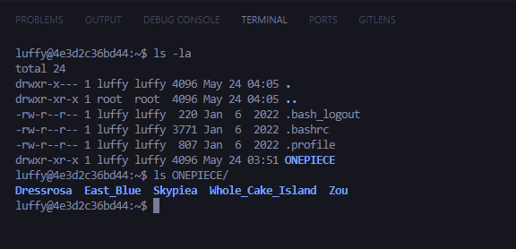
Despues de realizar varias búsquedas dentro de los archivos encontramos la flag

cd ONEPIECE
ls
cd Whole_Cake_Island
ls
cd Whole_Cake_Chateau
ls
cd Casa_de_Pudding
ls -la
cat flag.txt
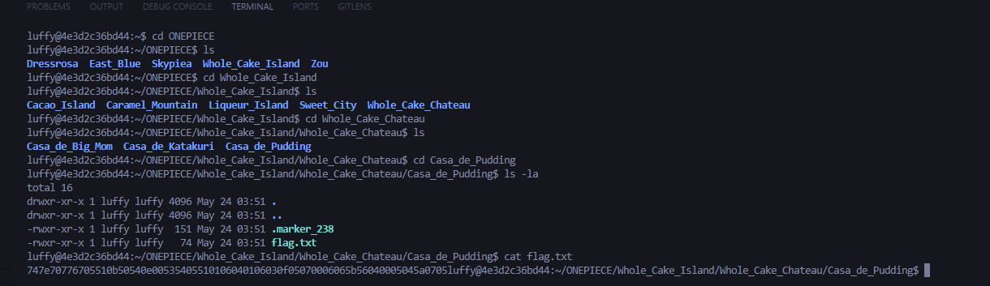
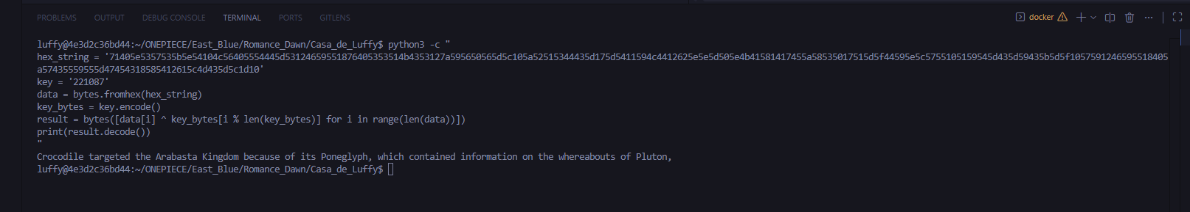
Resultados
Flag encontrada: FLAG_2c9ad67af4a916373725276ca6244b07
Poneglyph extraido:
"Crocodile targeted the Arabasta Kingdom because of its Poneglyph, which contained information on the whereabouts of Pluton,"
Análisis técnico — Reto Luffy (XOR)
Se exploró el laberinto de carpetas del contenedor navegando con ls y cd hasta encontrar el flag.txt real, identificándolo porque su contenido era hexadecimal puro, a diferencia de los archivos falsos que contenían texto legible. Se descifró aplicando XOR con el carné como clave usando Python. Para el poneglyph, se extrajo el ZIP con contraseña onepiece, se leyeron los metadatos EXIF de la imagen obteniendo otro valor hexadecimal cifrado, y se descifró con el mismo método XOR.

Reto 2 - Roronoa Zoro | RC4

Objetivo: descifrar la flag con RC4. Clave = carne. Contrasena del ZIP: flag de Luffy.
Comandos principales
cd ~/ONEPIECE/Skypiea/Shandora/Casa_de_Calgara
ls -la
cat flag.txt

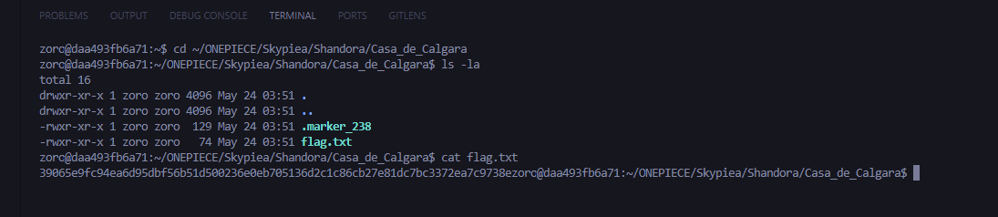
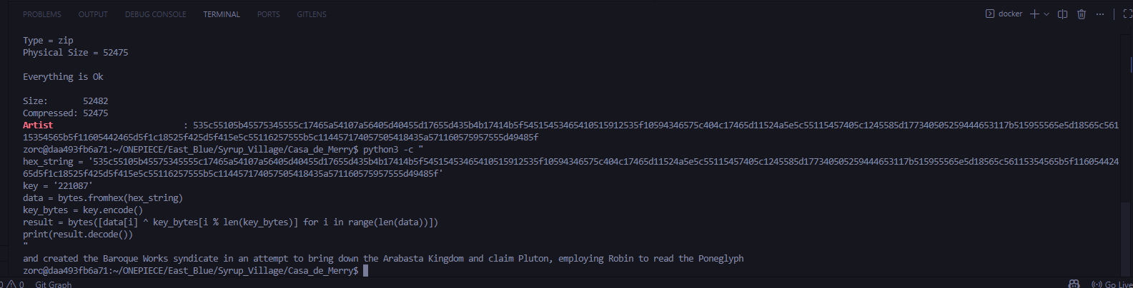
Resultados
Flag encontrada: FLAG_aeb36ce81cda75a776a0088a4c8a35f2
Poneglyph extraido: "and created the Baroque Works syndicate in an attempt to bring down the Arabasta Kingdom and claim Pluton, employing Robin to read the Poneglyph"

Análisis técnico — Zoro
Se navegó el laberinto de carpetas del contenedor con ls y cd hasta encontrar el flag.txt real, identificándolo por su contenido hexadecimal puro. Se descifró usando RC4, que es un cifrado de flujo que genera una secuencia de bytes pseudoaleatoria a partir de la clave (el carné) y la combina con el texto cifrado mediante XOR. Para el poneglyph, se extrajo el ZIP usando la flag de Luffy como contraseña, se leyó el campo Artist de los metadatos EXIF de la imagen y se descifró con XOR usando el carné.

Reto 3 - Usopp | PRNG Custom

Objetivo: descifrar la flag con el PRNG de Python (semilla fija 1234). Contrasena del ZIP: flag de Zoro.
Comandos principales
cd ~/ONEPIECE/East_Blue/Syrup_Village/Casa_de_Merry
ls -la
cat flag.txt
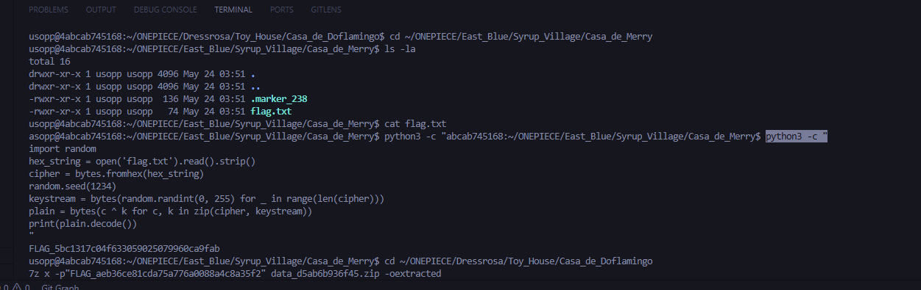
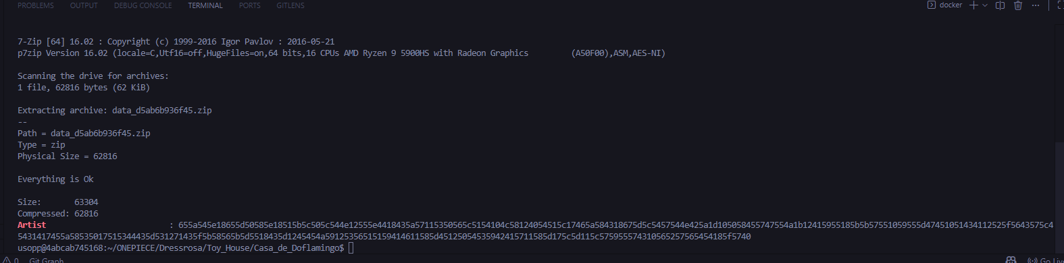
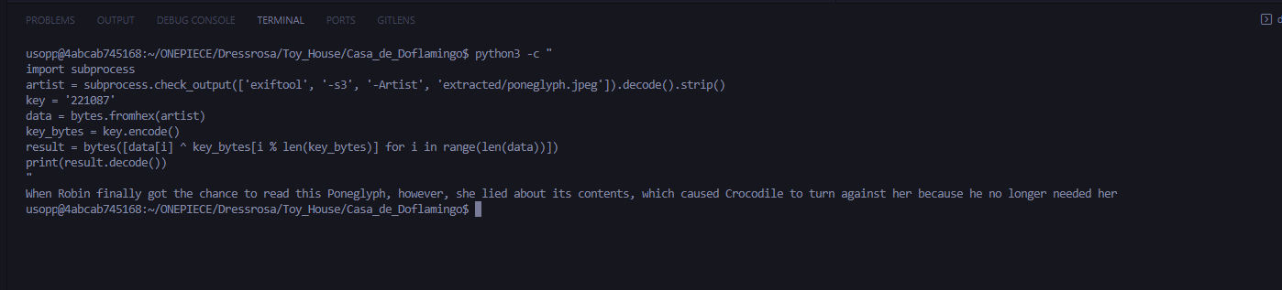
Resultados
Flag encontrada: FLAG_5bc1317c04f633059025079960ca9fab
Poneglyph extraido: "When Robin finally got the chance to read this Poneglyph, however, she lied about its contents, which caused Crocodile to turn against her because he no longer needed her"

Análisis técnico — Reto Usopp (Stream Cipher custom)
Se navegó el laberinto hasta encontrar el flag.txt real por su contenido hexadecimal. El cifrado usa el generador pseudoaleatorio de Python con semilla fija 1234 para producir un keystream, que luego se combina con XOR contra el texto cifrado. Al conocer la semilla se puede reproducir exactamente el mismo keystream y revertir el cifrado. Para el poneglyph se extrajo el ZIP con la flag de Zoro como contraseña y se descifró el campo Artist con XOR usando el carné.

Reto 4 - Nami | ChaCha20

Objetivo: descifrar con ChaCha20. Clave 32 bytes y nonce 8 bytes derivados del carne. Contrasena del ZIP: flag de Usopp.
Comandos principales
cd ~/ONEPIECE/Skypiea/Pumpkin_Cafe/Casa_de_Conis
ls -la
cd ~/ONEPIECE/East_Blue/Loguetown/Casa_de_Dragon
ls -la

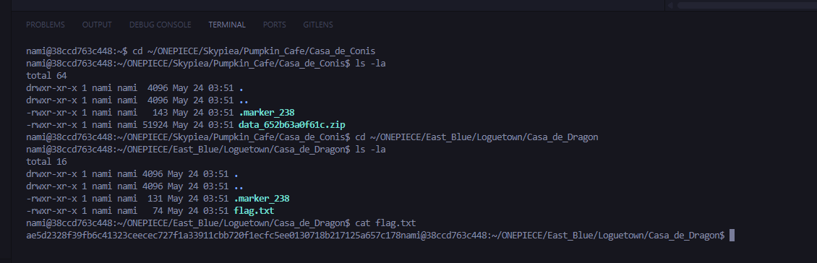

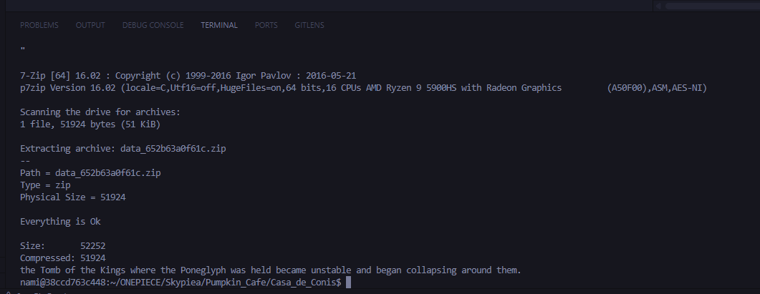
Resultados
Flag encontrada: FLAG_970a464429763b98a97c0e2893351c90
Poneglyph extraido:
"the Tomb of the Kings where the Poneglyph was held became unstable and began collapsing around them.
"Analisis tecnico: ChaCha20 usa operaciones ARX en 20 rondas sobre un estado de 512 bits, evitando ataques de cache-timing que afectan a AES. La seguridad del reto depende de una derivacion de clave adecuada: repetir el carne es funcional pero no equivale a una KDF real como HKDF.

8. Resumen de resultados
Reto | Cifrado | Flag | Poneglyph
Luffy | XOR | FLAG_2c9ad67af4a916373725276ca6244b07 | "Crocodile targeted the Arabasta Kingdom because of its Poneglyph, which contained information on the whereabouts of Pluton,"
Zoro | RC4 | FLAG_aeb36ce81cda75a776a0088a4c8a35f2 | “and created the Baroque Works syndicate in an attempt to bring down the Arabasta Kingdom and claim Pluton, employing Robin to read the Poneglyph"
Usopp | PRNG | FLAG_5bc1317c04f633059025079960ca9fab | "When Robin finally got the chance to read this Poneglyph, however, she lied about its contents, which caused Crocodile to turn against her because he no longer needed her"
Nami | ChaCha20 | FLAG_970a464429763b98a97c0e2893351c90 | "the Tomb of the Kings where the Poneglyph was held became unstable and began collapsing around them."

9. Reflexion final
Este proyecto fue una experiencia práctica que permitió entender cómo funcionan los cifrados simétricos más allá de la teoría. Al tener que navegar manualmente entre los archivos, identificar cuáles eran reales y cuáles falsos, y aplicar cada algoritmo de descifrado, se comprendió que la criptografía no solo se trata de fórmulas matemáticas, sino de saber cómo y dónde se aplica en un contexto real.
Algo importante que aprendí es que en un CTF no basta con buscar una bandera directamente, sino que hay que prestar atención a los detalles: el formato del contenido, los metadatos ocultos en imágenes, y la forma en que una flag depende de la anterior. Cada reto enseñó algo distinto, desde la simplicidad del XOR hasta la robustez de ChaCha20, dejando claro que la fortaleza de un cifrado depende tanto del algoritmo como de cómo se protege la clave.

10. Anexos
flags.txt:
Luffy: FLAG_2c9ad67af4a916373725276ca6244b07
Zoro: FLAG_aeb36ce81cda75a776a0088a4c8a35f2
Usopp: FLAG_5bc1317c04f633059025079960ca9fab
Nami: FLAG_970a464429763b98a97c0e2893351c90

poneglyphs.txt:
Luffy: Crocodile targeted the Arabasta Kingdom because of its Poneglyph, which contained information on the whereabouts of Pluton,

Zoro: and created the Baroque Works syndicate in an attempt to bring down the Arabasta Kingdom and claim Pluton, employing Robin to read the Poneglyph

Usopp: When Robin finally got the chance to read this Poneglyph, however, she lied about its contents, which caused Crocodile to turn against her because he no longer needed her

Nami: the Tomb of the Kings where the Poneglyph was held became unstable and began collapsing aroun

